Отчет об участие в мероприятиях Всероссийской акции
«Сообщи, где торгуют смертью».
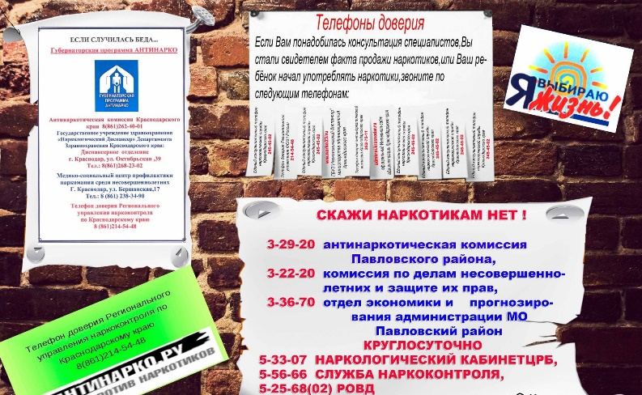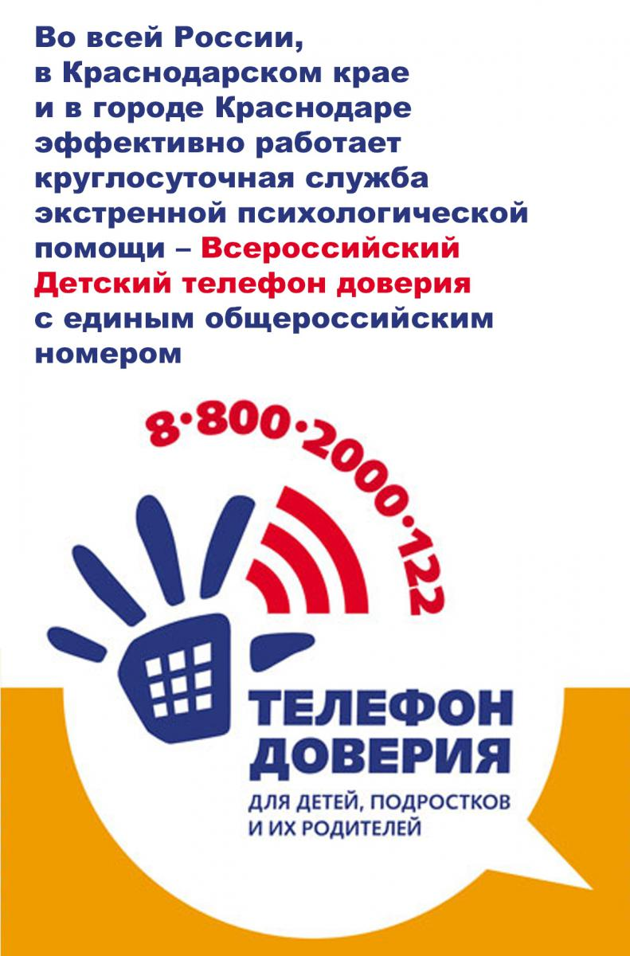

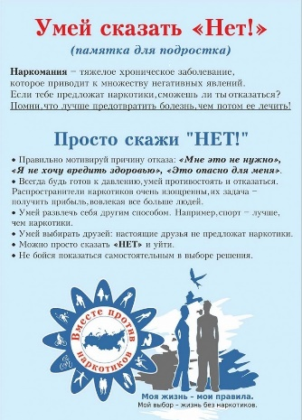
C 16 по 27 марта 2023 года В МБОУ СОШ №24 проводится Всероссийская профилактическая антинаркотическая акция «Сообщи, где торгуют смертью». Благодаря номерам «горячих линий» жители, которые располагают какой-либо информацией о распространителях наркотических и психоактивных веществ, о перевозчиках, наркопритонах и местах хранения наркотиков, а также фактах пропаганды наркотиков, могут сообщить об этом компетентным лицам по телефонам Разработаны листовки, лозунги для родителей. Старшеклассники «Волонтеры» провели ознакомительные лекции для среднего звена беседа: Беседа «Внимание, СПИД!» в 9,10,11классах, викторина «Вредные привычки»; в 5-6классах, беседа «О вреде курения» в 1-4класах, беседа «Вредные привычки» в 7-8классах. Рассказали о здоровом образе жизни. Призывали их записываться в спортивные секции.

Ответственный педагог - психолог Шевелева Н.А

